PENDAMPINGAN KONSELING PASTORAL UNTUK MENEMUKAN
MAKNA HIDUP BAGI ANAK YATIM PIATU DI GEREJA TORAJA
JEMAAT BUNTU MASAKKE
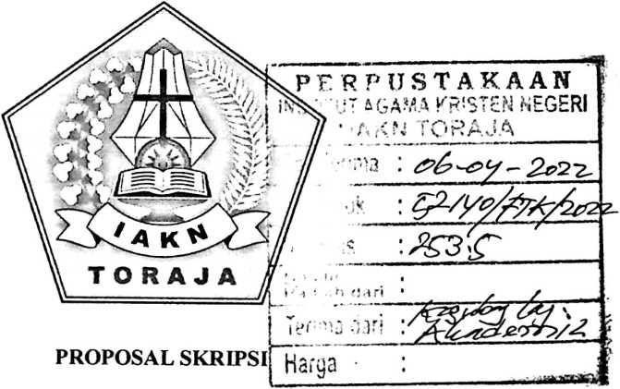
Diajukan Kepada Institut Agama Kristen Negeri (IAKN) Toraja Untuk
Memenuhi Salah Satu Syarat Guna Memperoleh Gelar Sarjana Agama
(S.Ag)
Oleh :
JORDI MONLI SENSA
2220175442
PASTORAL KONSELING
INSTUT AGAMA KRISTEN NEGERI (IAKN) TORAJA 2021

PENDAMPINGAN KONSELING PASTORAL UNTUK MENEMUKAN
MAKNA HIDUP BAGI ANAK YATIM PIATU DI GEREJA TORAJA
JEMAAT BUNTU MASAKKE
PROPOSAL SKRIPSI
Diajukan Kepada Institut Agama Kristen Negeri (IAKN) Toraja Untuk
Memenuhi Salah Satu Syarat Guna Memperoleh Gelar Sarjana Agama
(S.Ag)
Oleh :
JORDI MONLI SENSA
2220175442
PASTORAL KONSELING
INSTUT AGAMA KRISTEN NEGERI (IAKN) TORAJA 2021
i

Judul | : Pendampingan Konseling Pastoral Untuk Menemukan  Makna Hidup Bagi Anak Yatim Piatu Di Gereja Toraja  Jemaat Buntumasakke.
Disusun oleh:  Nama | : Jordi Monli Sensa
NIRM | :2220175442
Program Studi | : Pastoral Konseling
Fakultas | : Teologi dan Sosiologi Kristen

Setelah dikonsultasikan, dikoreksi, dan diperbaiki berdasarkan arahan dosen
pembimbing, maka skripsi ini disetujui untuk dipertahankan pada ujian skripsi yang di
selengarakan di Institut Agama Kristen Negeri (IAKN) Toraja.
Tana Toraja, 10 Desember 2021
Dosen Pembimbing
Pembimbing I

Yelinda Sri SjfvhfyM.Th.
NIP. 198402^22019032012
Pembimbing II
ovita Toding, M.Pd
NIP. 198612272009012005

Judul
HALAMAN PENGESAHAN
: Pendampingan Konseling Pastoral Untuk Menemukan
Makna Hidup Bagi Anak Yatim Piatu Di Gereja Toraja

Jemaat Buntumasakke.
Disiapkan oleh:
Nama : Jordi Monli Sensa
NIRM : 2220175442
Program Studi : Pastoral Konseling
Fakultas : Teologi dan Sosiologi Kristen
Dibimbing oleh:
Pembimbing I : Yelinda Sri Silvia, M.Th
Pembimbing II: Novita Toding, M.Pd
Telah dipertahankan dan dipertanggungjawabkan oleh penulis di depan
penguji pada ujian saijana (SI) Institut Agama Kristen Negeri (IAKN) Toraja, pada
tanggal 28 Agustus 2021 dan diyudisium pada tanggal 29 Desember 2021.
Dewan Penguji:
Penguji Utama,

Penguji Pendamping,


Feriyanto, M.Si.
NIP. 199002012019031019

Neni Riskayanti, M.Pd.
NIP. 19910726201903202 0
Panitia Ujian:
Ketua,

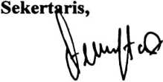

Aussie Femy Tangdilintin, M.Th.
NIDN. 2001107905
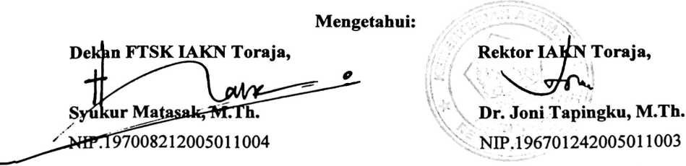
iii

ABSTRAK
Jordi Monli Sensa, 2021 menyusun skripsi dengan judul “Pendampingan
Konseling Pastoral Untuk Menemukan Makna Hidup Bagi Anak Yatim Piatu Di
Gereja Toraja Jemaat Buntu Masakke.⁹⁹
Judul ini diangkat oleh penulis karena melihat permasalahan pendampingan
konseling pastoral untuk menemukan makna hidup bagi anak yatim piatu.
Konseling pastoral adalah alat yang sangat penting untuk membantu gereja agar
berfungsi sebagai pos penyelamat jiwa, tempat berlindung, taman kehidupan
rohani. Namun, tugas ini belum maksimal dilakukan oleh Gereja kepada anggota
jemaat. Khususnya di Gereja Toraja Jemaat Buntumasakke’. pendampingan
konseling pastoral untuk menemukan makna hidup ini juga sangat baik untuk
meridampiiigi anak yatim piatu, karena anak yatim piatu sangat membutuhkan
perhatian bahkan pendampingan dalam kehidupan mereka dalam menyelesaikan
masalahnya, pendampingan konseling pastoral untuk menemukan makna hidup
ialah tidak lagi konseling yang berfokus pada masa lalu, akan tetapi fokus pada
masa sekarang sampai ke masa depan.
Metode penelitian ini adalah metode kualitatif deskriptif. Teknik yang dilakukan
untuk mengumpulkan data adalah dengan melakukan studi kepustakaan,
dokumentasi, observasi dan wawancara.
Hasil penelitian menunjukkan bahwa melalui pendampingan konseling pastoral
untuk menemukan makna hidup, mengajak dan menunjukkan bahwa segala sesuatu
dalam aktivitas kehidupan itu memiliki makna. Keutuhan perkembangan hidup itu
mengakui juga adanya potensi-potensi dalam diri manusia yang mampu mengatasi
persoalan hidupnya yang kemudian menjadikan hidup itu bermakna.
Kata Kunci: Konseling Pastoral, Anak Yatim Piatu
iv

